Отчет по результатам
нагрузочного тестирования
Web Tours

Версия 1.0

Москва, 2024 г.

Лист согласования

Организация/Должность | Ф.И.О. | Результат согласования | Подпись | Дата
Нагрузочное тестирование,  Стажер инженер тестировщик | Гвалия Давид Мамукович

История внесения изменений
Дата | Версия | Описание | Автор
дата |  | Начальная версия

Содержание

1 Назначение документа 5
2 Основные положения 6
2.1 Объект тестирования 6
2.2 Цели тестирования 6
2.3 Методика тестирования 6
2.4 Отступления от методики тестирования 6
2.5 Ограничения тестирования 6
3 Выводы 7
3.1 Общие выводы 7
3.2 Выводы по целям 7
4 Графики и таблицы 9
4.1 Тест поиска максимальной производительности 9
4.2 Тест подтверждения максимума 10

Назначение документа
Основная цель данного документа – предоставить обработанные и систематизированные результаты нагрузочного тестирования, описать отклонения при проведении тестирования от методики и ограничения тестирования.

Основные положения

Объект тестирования
В качестве тестируемой системы выступает приложения AOS развернутое локально. Система представляет собой имитацию сайта по бронированию авиабилетов. Система работает по схеме регистрация/вход в лк => поиск билета из точки вылета в точку прилета => резервирование билета => оформления и оплаты.

Цели тестирования
Инициирующие события:
Инициирующие события
Итоговое практическое задание

Бизнес-цели:
- Проверка соответствия приложения AOS целевым требованиям производительности.
Технические цели:
- Определение максимальной и пиковой производительности системы.
- Проверка стабильность приложения.

Методика тестирования
Нагрузочное тестирование проводилось в соответствии с документом «Методика нагрузочного тестирования приложения AOS» разработанным «Гвалия Давидом Мамуковичем» и согласованным с Заказчиком (далее – Методика, методика тестирования).

Выводы

Общие выводы
Тест поиска максимальной производительности и тест подтверждения максимума были выполнены успешно. Согласно бизнес-целям тестирования:
- приложения AOS соответствует целевым требованиям производительности.
- Определена максимальная производительность системы на уровне нагрузки 8 150 операций в час.
- Критерием определения максимальной производительности является исчерпание ресурсов процессора, увеличение времени отклика на значения выше допустимых, уменьшения производительности при повышении нагрузки.

Выводы по целям
Технические цели:
№ | Цель | Результат
1 | Определение максимальной и пиковой производительности Системы | Максимальная производительность составляет 8 150 операций в час.

В результате проведения нагрузочных тестов можно сделать следующие выводы:

Определение максимальной и пиковой производительности Системы

Максимальная производительность системы «Web Tours» – 8 150 операций в час.

Среднее время отклика по операциям составляло 1 секунда. Дольше всего выполняются выбор ноутбука и наушников.

Средняя утилизация CPU на уровне максимальной производительности составила:

на локальном компьютере:
Утилизация CPU серверов приложений составляла от 7,66% до 77.3% Средняя утилизация RAM на уровне максимальной производительности составила: 90

Графики и таблицы

График утилизации оперативной памяти
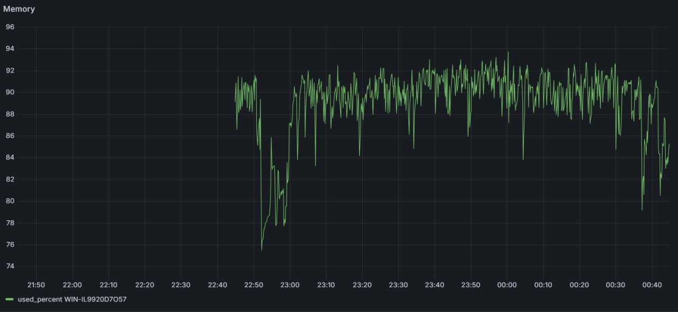

График утилизации жесткого диска
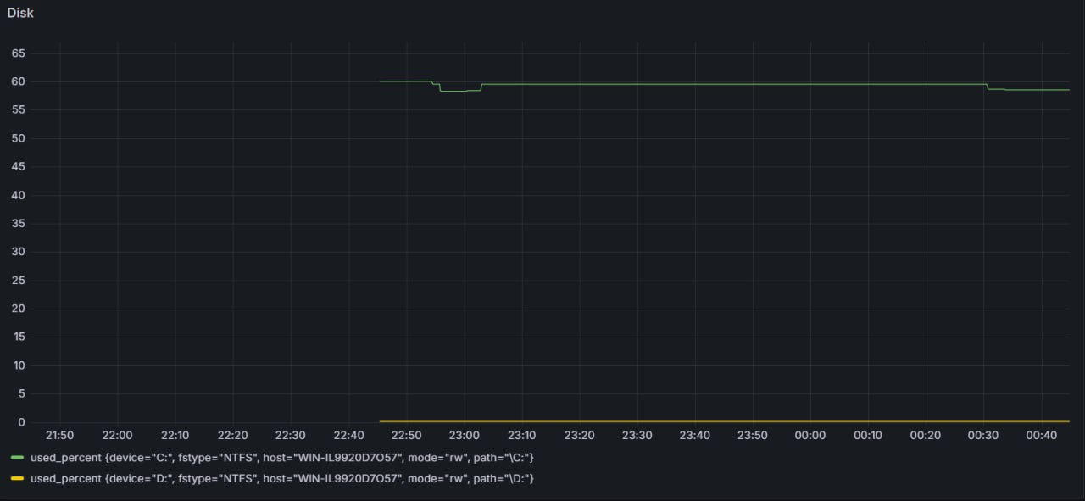

График утилизации процессора
